Конспект интегрированного занятия
во второй младшей группе
«Моя семья»

Выполнила: воспитатель
Кулагина Инна Александровна

Интеграция образовательных областей: «Познание», «Музыка», «Социализация», «Коммуникация», «Художественное творчество»
В ходе занятия реализуются задачи по следующим образовательным областям:
Задачи:
Направление «Социально - личностное развитие»
Социализация:
- продолжать воспитывать любовь к своей семье;
- развивать атмосферу тепла, любви и дружбы.
Направление «Познавательно-речевое развитие»
Познание:
- расширять представление детей о своей семье;
- закреплять умение называть имена членов семьи
- совершенствовать умение составлять небольшие рассказы о своих близких.
Коммуникация:
- продолжать развивать речь, как средство общения;
- развивать эмоциональный контакт между всеми участниками.
Чтение художественной литературы:
- формировать умение внимательно слушать стихотворения;
- воспитывать чуткость к художественному слову.
Направление «Художественно-эстетическое развитие»
Музыка:
- продолжать развивать интерес и любовь к музыке.
Художественное творчество:
- совершенствовать навыки и умения детей в рисовании;
- продолжать развивать интерес к нетрадиционным формам рисования (рисования пальчиками).

Цель: Обогащать представления о своей семье.
Задачи:
Обучающие:
- формировать позитивное отношение к семье;
- формировать чувства принадлежности к семье;
- формировать представление о семье, как о людях которые живут вместе.
Воспитательные:
- воспитывать желание заботится о своих близких.
Развивающие:
- развивать творческое самовыражение;
- развивать, активизировать словарь детей на основе углубления знаний о своей семье.

Предварительная работа:
  - рассматривание фотографий своей семьи;
  - беседы о семье;
  - сюжетно-ролевые игры «Дочки - матери»; «Семейные хлопоты»
  - чтение художественной литературы по теме.

Ход непосредственно-образовательной деятельности.
Воспитатель обращает детей на присутствующих гостей.
Воспитатель. Ребята, у нас сегодня гости, давайте дружно поприветствуем наших гостей.
Дети. Здравствуйте!
Раздается стук в дверь.
Воспитатель. Слышите, кто-то к нам пришел. Кто же это может быть?
Воспитатель идет открывать дверь
Воспитатель. Ребята, это был почтальон Печкин, он принес письмо и не простое, а «говорящее». Посмотрим?
С экрана бабушка и дедушка обращаются к ребятам с просьбой о помощи:
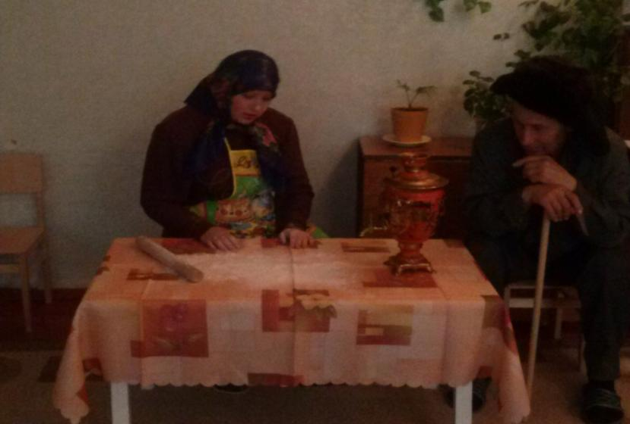
Бабушка.
Положила на окошко,
Чтобы он остыл немножко.
Положила, чтоб остыл…
Колобка и след простыл.
Ребятки, если вы встретите нашего колобка, передайте ему, что мы скучаем и ждем его возвращения.
В группу под музыку (песенку колобка) закатывается большой колобок.
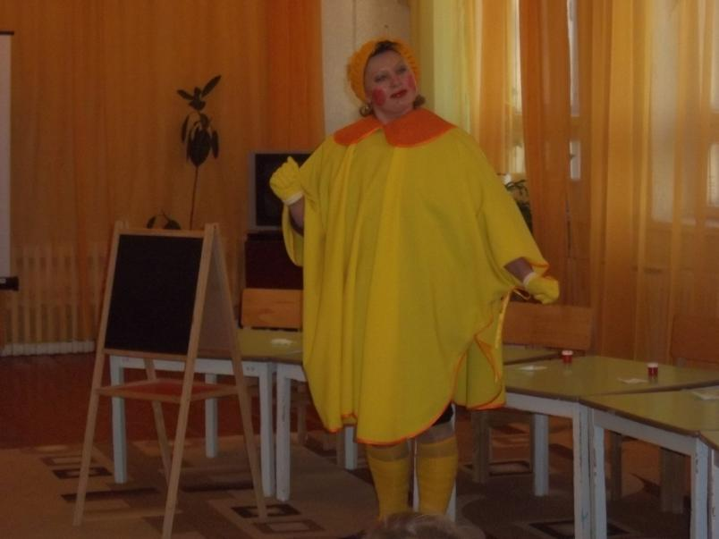
Воспитатель. Ребята посмотрите, кто к нам пришел…?
На сметане он мешен,
На окошке стужен,
Круглый бок, румяный бок,
Кто же это?
Дети. Колобок!
Колобок.
Увидел малышей.
Ой, сколько ребят здесь собралось! Здравствуйте, ребята!
Я веселый Колобок, Колобок,
Колобок – румяный бок,
Колобок.
До чего же я хорош и пригож,
А другого ты такого
Не найдешь, не найдешь!
Воспитатель. Ты снова, непоседа, ушёл от дедушки и бабушки?
Колобок (капризно). И от вас уйду!
Колобок подкатывается к полянке, где стоит «Петушиная семья» обращая внимание, удивляется (в его сказки таких героев нет).
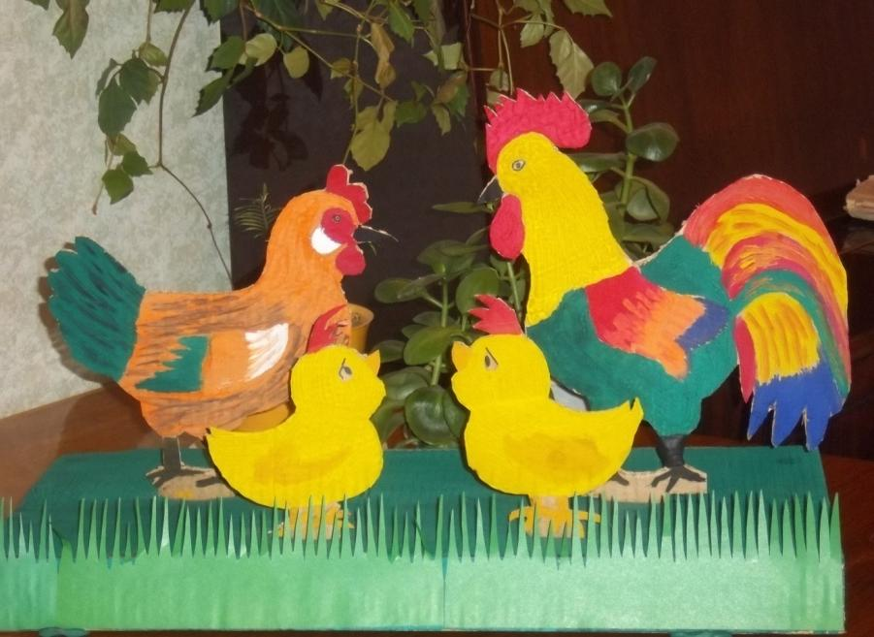
Воспитатель. Ребята, а давайте расскажем колобку про семью Петушка.
- Вы любите отгадывать загадки?
Загадка 1.
Он в курятнике живет
Песни весело поет
Утром будет даже мух
Громким голосом (Петух)
Загадка 2.
Я пеструшка, я хохлатка
Куд-куда! – кричу я кратко.
Кричу, и слышит улица:
Снесла яичко …(Курица)
Загадка 3.
Весь я золотистый,
Мягкий и пушистый.
Я у курицы ребенок и зовут меня … (цыпленок)
Воспитатель. Ребята, скажите, кем приходится курица для цыплят? (Мамой).
А петушок? (Папой).
Кем будут цыплята для курочки и петушка? (Детки) .
Как их можно назвать всех вместе, одним словом? (Семья)
Колобок. Понял, понял, курочка и петушок – это ваша семья!
Воспитатель. Колобок, ты все напутал… А у деток есть своя семья, сейчас они про нее тебе расскажут и не только расскажут, но и покажут. У нас сегодня в зале открыта фотовыставка «Моя семья»
(дальше дети будут при помощи воспитателя рассказывать Колобку о своей семье)
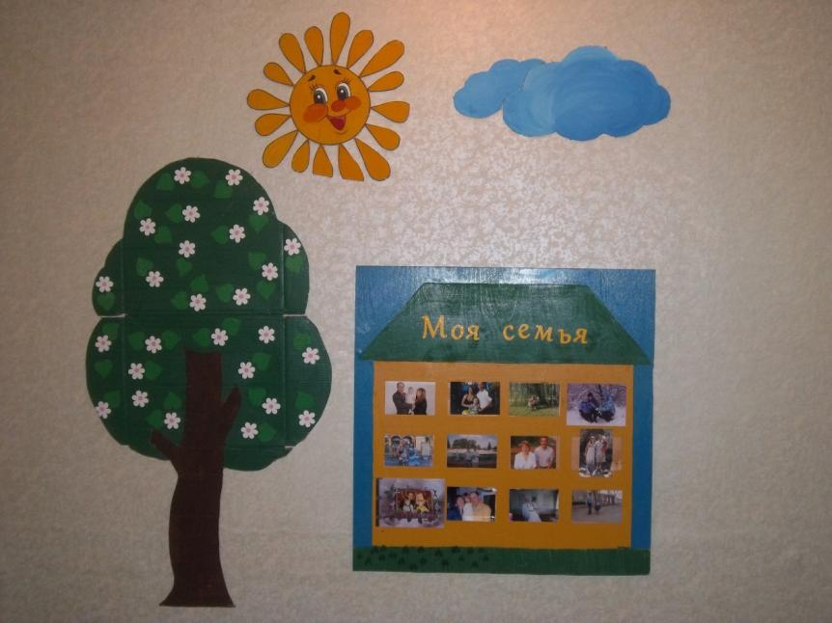

Колобок (любопытничая).
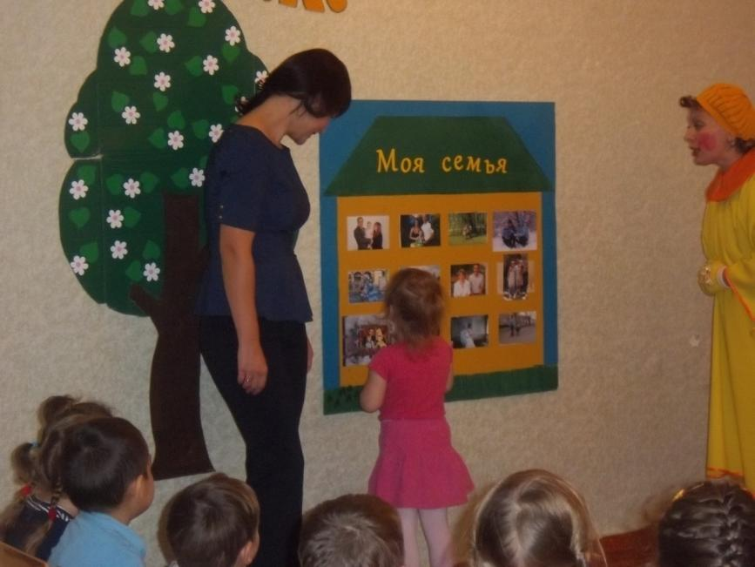
Как зовут ваших пап и мам?
Кто чем занимается в семье?
Что мамы делают дома? (готовят, убирают, стирают)
Что папы делают дома? (забивают гвозди, водят машину)
Воспитатель.
Послушайте стихотворение и отгадайте, про кого это…
«Сыро, хмуро за окном, дождик моросит.
Низко небо серое над крышами висит.
А в доме чистота, уют.
У нас своя погода тут.
Улыбнется…ясно и тепло.
Вот уже и солнышко в комнате взошло»
Про кого это, вы, конечно же догадались, это – мама.
Скажите самые хорошие слова про маму, какая она (заботливая, трудолюбивая, добрая, красивая, нежная, ласковая…)
Какие у вас папы? (сильные, умные, заботливые)
Воспитатель. В каждой семье друг друга называют ласково. Вас в семье ласково называют? (Да) А как ласково вас называют?
Этюд «Ласковые родители»
Воспитатель берет сердечко и дает ребенку, при этом спрашивая, как ласково называют его мама или папа.
Воспитатель.
Вы любите помогать мамам? (Да)
А давайте вспомним как вы им помогаете.
Физкультминутка «Мамины помощники»
Вот они какие
Ручки не большие
Маме помогают
Весело стирают.
Вот они какие
Ручки не большие
Маме помогают
Чисто подметают.
Вот они какие
Ручки не большие
Маме помогают
Кашу помешают.
Вот они какие
Ручки не большие
Маме помогают
Дырку зашивают.
Воспитатель. Молодцы, ребята, вы очень хорошие помощники.
Воспитатель. Вот видишь Колобок, как дети любят своих мам и пап, помогают им и не убегают от них.
Колобок (тоскливо). Спасибо ребята, что рассказали о своей семье. Я понял, как сильно люблю бабушку и дедушку. Я больше никогда не буду убегать от них, а буду только заботится о них, помогать и радовать их. А вы мне в этом поможете?
Воспитатель. А как же мы тебе сможем помочь?
Колобок. Помогите мне дорисовать много-много моих портретов, чтобы я мог порадовать бабу и деда.
Воспитатель. А зачем тебе так много рисунков?
Колобок (удивленно). Ну как же вы не понимаете! Если я принесу один рисунок, то они обрадуются всего один разочек, а если я принесу много-много рисунков, то они обрадуются много-много раз!
Воспитатель. Хорошо, Колобок, портретов должно быть много-много.
Колобок (жалобно). Поможете мне?
Воспитатель. Ребятки, поможем Колобку? (Да)
Воспитатель. А дорисовать что нужно в твоем портрете?
Колобок (вредничает). Не скажу, сами догадайтесь.
Воспитатель. Ну и хитрый же ты, колобок! И не говори, ребята сами догадаются. А ты вот присаживайся на стульчик, а мы будем сравнивать тебя с твоим портретом.
(Дети понимают, что дорисовать нужно улыбку).
Перед тем как дети начнут рисовать

Пальчиковая игра.
Раз, два, три, четыре – кто живет у нас в квартире?
Папа, мама, брат, сестренка, кошка Мурка, два котенка,
Мой щенок, сверчок и я – вот и вся моя семья.
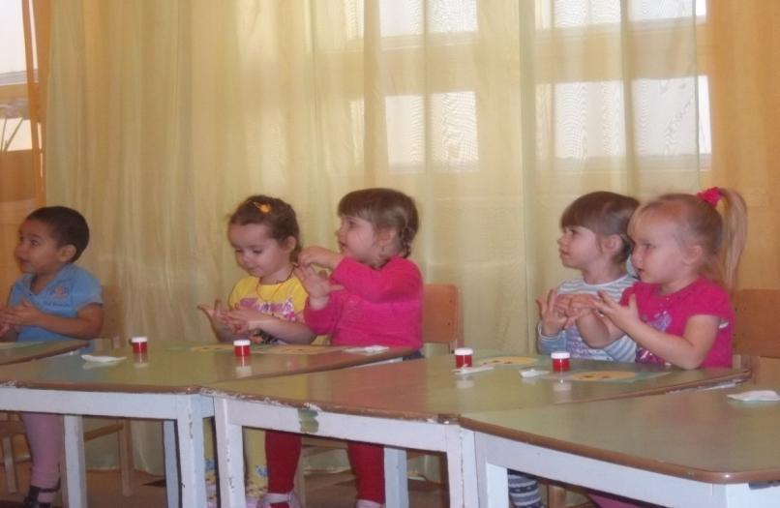
Дети дорисовывают улыбку колобку (в нетрадиционной технике рисования – рисование пальчиками), звучит тихо песенка «Улыбка».
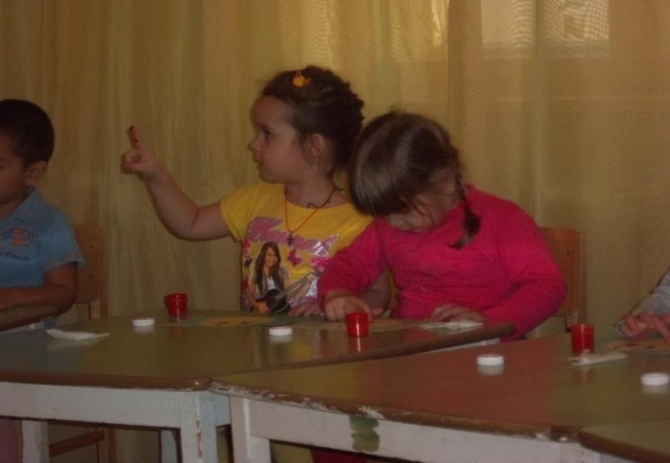

Воспитатель. Посмотрите, какие улыбчивые и веселые колобки у нас получились, ребятки а чей колобок вам понравился больше всего? Почему?
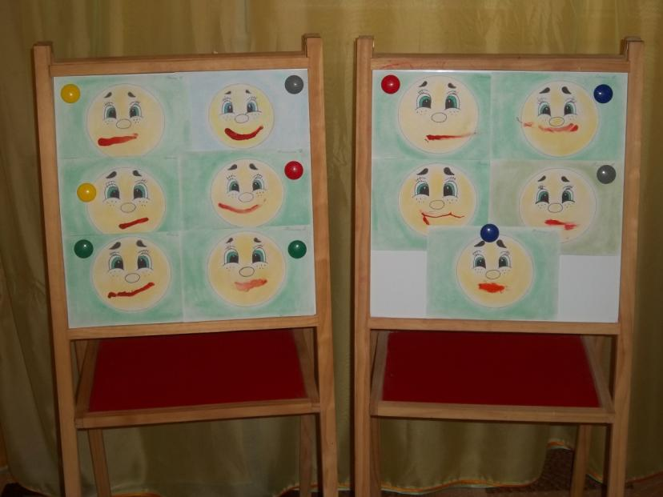
Воспитатель. Ребята, давайте вспомним, что мы сегодня делали, о чем разговаривали?
В каждой семье взрослые и дети должны любить друг друга, помогать друг другу и заботится друг о друге! Семья это наша малая родина и мы должны ее беречь!!!
Воспитатель. А сейчас мы с вами улыбнемся нашим гостям и попрощаемся.
Дети. До свидания!
Колобок. Ребята, а я вас приглашаю в гости к бабушке с дедушкой на чай с баранками. (Показывает баранки)

